Licenciatura em Engenharia Informática
UC | Matemática Discreta



João Rua
Evandro Gaspar

Lisboa
10 de dezembro de 2025

INDICE

- INDICE 2
- INTRODUÇÃO 3
- O PROBLEMA 3
- A SOLUÇÃO 3
- INTEGRAÇÃO COM MATEMÁTICA DISCRETA 4

INTRODUÇÃO
Aqua Point é uma aplicação mobile cujo permite utilizadores encontrarem bebedouros perto de si, não só para saciarem a sua sede, como também para fornecer a sua opinião sobre o mesmo.
Com recursos intuitivos e práticos, esta aplicação visa simplificar e otimizar a procura de bebedouros funcionais perto do utilizador.

O PROBLEMA
A ideia da aplicação Aqua Point, surgiu de um problema, sendo ele a falta de bebedouros funcionais perto de cada utilizador.

É muito comum no nosso dia a dia encontrarmos bebedouros que simplesmente não funcionam ou estão em condições muito más.

A SOLUÇÃO
A criação desta aplicação visa resolver os problemas acima listados, entregando ao utilizador uma listagem de bebedouros por perto, a apresentação de opiniões e críticas adicionadas por outros utilizadores e ainda a possibilidade de verificar de forma rápida se o bebedouro está funcional ou não.

INTEGRAÇÃO COM MATEMÁTICA DISCRETA
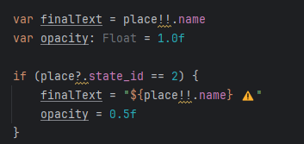
O código verifica o estado do bebedouro através da propriedade state_id.
Se o valor for igual a 2, o sistema indica uma condição de alerta e acrescenta o ícone de alerta ao nome e reduz a opacidade visual do bebedouro.
Permite sinalizar visualmente bebedouros com problemas ou indisponíveis.
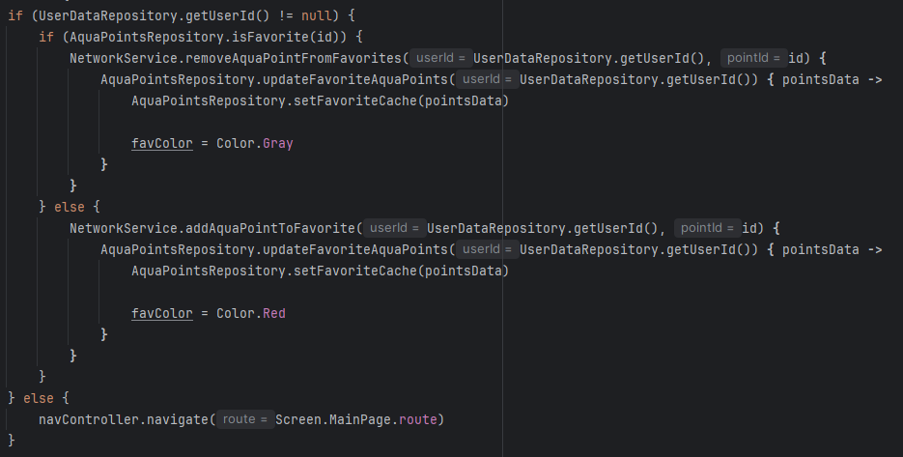
Este código controla o estado de favoritos: verifica se o utilizador está com login ativo, adiciona ou remove o bebedouro dos favoritos, atualiza a cache e muda a cor do ícone conforme o estado.

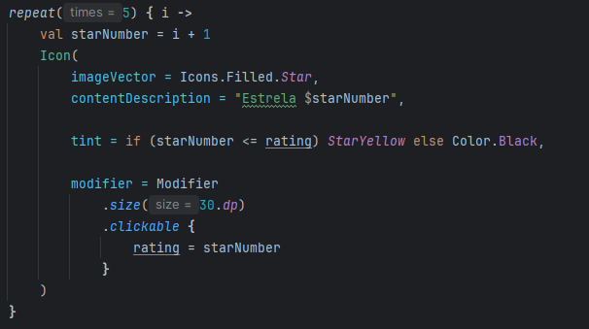
Este código permite cria cinco estrelas clicáveis. Ao selecionar uma, atualiza o rating e pinta todas as estrelas até o número de estrelas escolhidos.

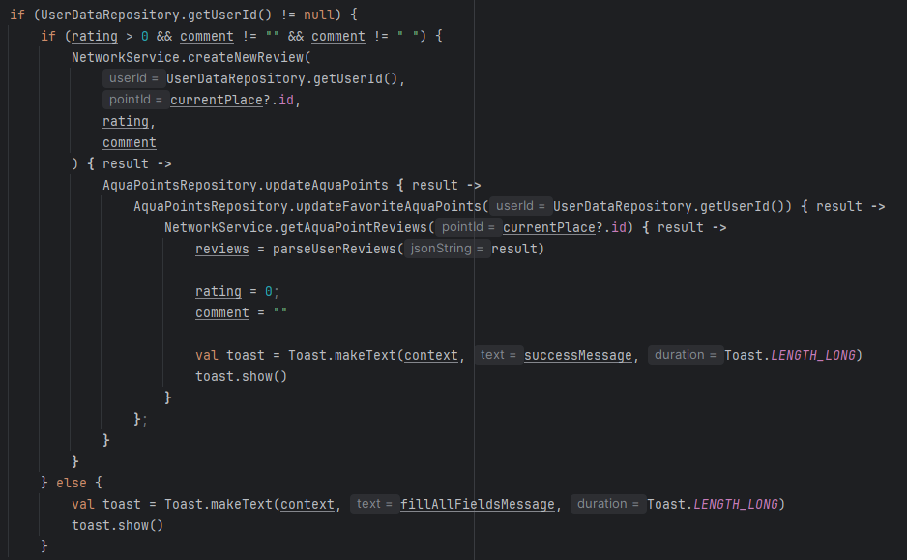
Este código verifica se o rating e comentário foram preenchidos. Se sim, envia a review ao servidor, atualiza os dados locais e a lista de reviews, limpa os campos e mostra confirmação. Caso contrário, exibe um aviso de erro.
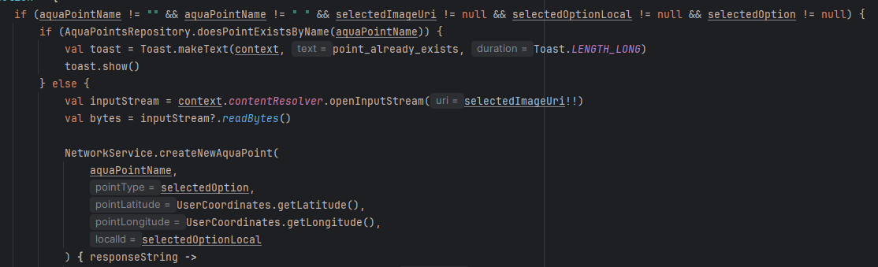
A imagem acima valida se todos os campos obrigatórios estão preenchidos e se o nome do bebedouro não existe na base de dados. Caso exista, mostra uma mensagem de erro. Se estiver tudo correto, carrega a imagem selecionada, prepara os dados inseridos e envia a requisição ao servidor para criar um bebedouro.
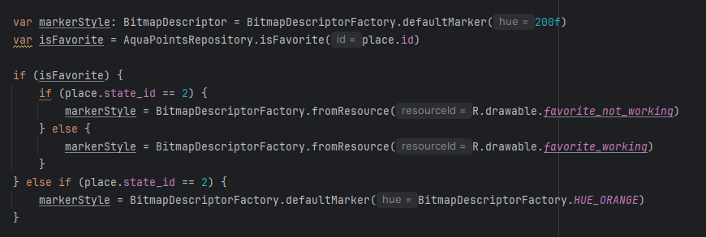
Acima, no trecho de código, determinamos o ícone do marcador no mapa com base no estado do bebedouro e se está marcado como favorito, ajustando o estilo conforme está definido para cada tipo de estado.

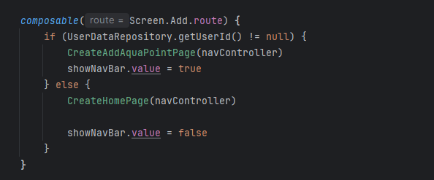
Este trecho de código controla o acesso à página de adicionar bebedouros. Se o utilizador estiver com login ativo, abre a página de adição de bebedouros e mantém a barra de navegação visível, caso contrário, redireciona para a página inicial e esconde a barra de navegação.

